Magazine de mathématiques pures et appliquées
La mathématique ouvre plus d'une fenêtre sur plus d'un monde¹*
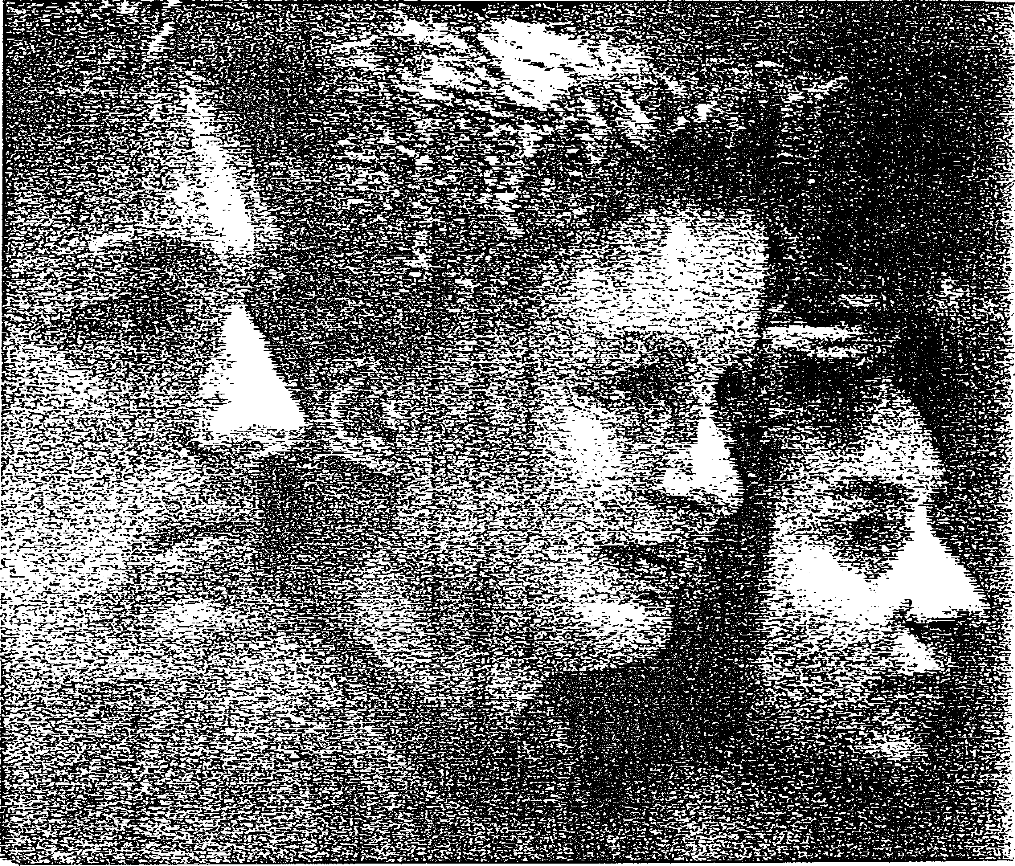
Numéro spécial

Des Jeunes
sur Sa Planète

Maths
Congrès Mathématique Junior, Cité des Sciences et
de l'industrie, 6, 7, 8 Juillet 1992.
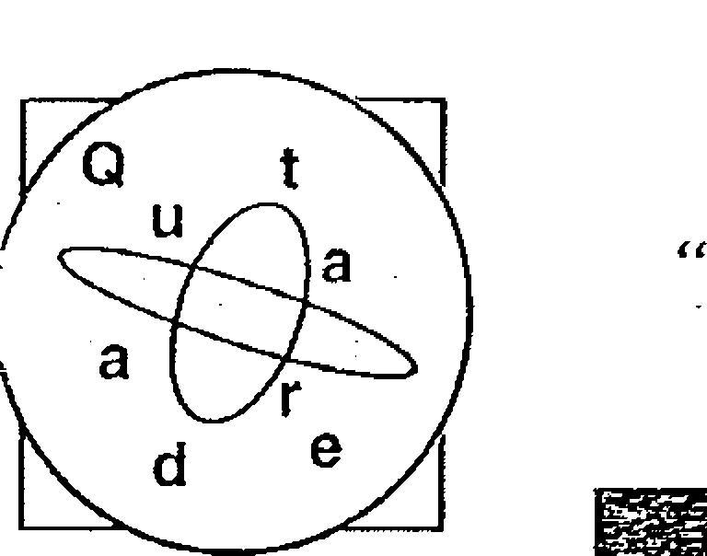
CONGRÈS MATHÉMATIQUE JUNIOR 1992
7

LES 100 MÉTIERS DU
MATHÉMATICIEN
Jean-Pierre RAOULT
Chargé de mission pour les Mathématiques
au Ministère de la Recherche et de l’Espace
professeur à l’I.U.T. de l'université René Descartes
Le titre de mon exposé le dit, je crois, clairement : il a pour ambition de
vous convaincre, jeunes qui, parce que vous vous trouvez rassemblés
ici, êtes, j’imagine, intéressés par les Mathématiques, de la diversité
des activités professionnelles que vous pourrez effectuer si vous
traduisez plus tard un tel intérêt par un choix de métier.
Mais, d’abord, pourquoi ce nombre de “100” métiers ?
Il y a quelques jours, je téléphonais à un de mes amis, mathématicien lui-même, directeur
d’une gros Institut des Sciences et des Techniques dans une Université, institut qui, entre
autres filières, forme des “ingénieurs mathématiciens”, et qui me demandait :
Que vas-tu leur raconter, au Congrès Mathématiques Junior ?
Comme je lui donnais mon titre d’exposé, il y a eu un grand silence au bout du fil, et quand je
m’en suis étonné, il m’a répondu : J’essaye de compter ...
Oui, pourquoi 100 ? Ceci remonte en fait à un de mes souvenirs d’enfance. L’un de mes livres
préférés était un album de Bécassine, qui avait appartenu à ma mère quand elle était petite,
vers 1920, et qui s’appelait justement “Les 100 métiers de Bécassine”. Pauvre Bécassine ! Elle
n’avait grand succès dans aucune de ses tentatives (je ne sais s’il y en avait vraiment 100),
mais je crois que cela me fascinait de la voir faire tant de choses diverses, et que ce fut l’un des
éléments qui m’ont donné l’horreur d’une vie professionnelle monocolore. Et puisque nous
parlons de héros de Bandes Dessinées, remarquons que, au contraire des héros futés à la Tintin,
Astérix ou Lucky Luke, Bécassine partage l’image du héros ridicule avec Achille Talon ou le
Professeur Cosinus.
C’est quand même extraordinaire : alors que l’activité mathématique est en grande partie
solution d’énigmes (comme le fait Tintin !), celui qui est l’archétype du mathématicien dans le
monde de la B.D. (et bien au delà dans l’imaginaire collectif) c’est ce Cosinus inadapté,
solitaire et chimérique, toutes caractéristiques que réfuteraient bien sûr la quasi totalité des
mathématiciens des deux sexes que je connais.
CONGRÈS MATHÉMATIQUE JUNIOR 1992
17

Donc, pour commencer, qu’est-ce qu’un mathématicien ?
Celui ou celle qui fait des mathématiques, dirons nous. Fort bien, mais alors il nous faut
définir deux mots : le mot “mathématiques”, et, surtout, le mot "faire”.
Quand j’étais jeune (plus âgé quand-même que quand je lisais Bécassine), on me donnait des
mathématiques la définition “science des nombres et des figures”, ce à quoi je rajouterais
aujourd’hui “et des symboles”. Et je crois que cette délimitation du champ des mathématiques
reste assez satisfaisante, même s’il faut évidemment donner un sens très large à tout cela
mettant en évidence que l’activité mathématique n’est pas seulement résolution de problèmes,
mais aussi élaboration de concepts, de plus en plus puissants, réalisation d’outils, de plus en
plus techniques, et application des résultats, à des domaines de plus en plus vastes.
Mais enfin, je viens de visiter votre exposition, et j’y ai vu beaucoup d’arithmétique (la
science de nombres par excellence), j’y ai admiré des images fractales et j’y ai vu manier des
pixels (versions modernes de la géométrie) : rien donc qui ne s’oppose à la définition
“historique” que je viens de rappeler, mais avec en plus, et je m’en suis tout particulièrement
réjoui, un accent mis sur “ce qu’on peut faire” avec tout cela : des robots, des codes, de la
lubrification ... pour citer ce qui me revient à l’esprit à l’issue de cette visite trop rapide (j’y
retournerai tout à l’heure, c’est promis).
Notre approche des mathématiques resterait cependant très insuffisante si nous ne rappelions
qu’il s’agit d’une science qui se caractérise non seulement par les objets qu’elle manipule,
mais aussi par un mode d’action sur ces objets, qui est ce qu’on appelle souvent la
“rigueur”, mais que, ce mot ayant été un peu trop mis “à toutes les sauces”, je préfère appeler
l’universalité. Et à ce propos, je vous citerai une question de Henri Cartan, l’un des grands
maîtres de la génération de mathématiciens français à laquelle j’appartiens (j’ai dans les 50 ans
et lui près de 90), et que nous avons eu le plaisir d’avoir hier parmi les personnalités qui ont
pris la parole à l’inauguration du Premier Congrès Européen de Mathématiques, dont, vous le
savez, le présent congrès est un peu “le petit frère”. Comme on l’interrogeait pour savoir si
une certaine théorie naissante appartenait véritablement aux mathématiques, il disait :
Est-elle formalisée avec suffisamment de précision pour que deux mathématiciens qui la
pratiquent (de manière indépendante) soient nécessairement d'accord sur la solution de tel
ou tel problème ?
Cette manière de “voir” les mathématiques recueille un assez large consensus, encore que,
nous le verrons, la phrase de Henri Cartan puisse être aujourd’hui un peu contestée.

Et FAIRE des MATHS, qu’est-ce que c’est ?
On peut donner à ce terme de “faire” son sens le plus restrictif, celui de “fabriquer”, donc ici
fabriquer “du nouveau”, en maths, ou avec des maths (et déjà là il peut y avoir des
ambiguïtés). On pourrait aussi lui donner un sens très large, celui qu’il a dans le dialogue que
vous avez avec vos parents qui vous voient en train de vous consacrer à votre travail scolaire :
- Qu'est ce que tu fais ?
- Je fais des maths.
Alors, mettons nous d’accord, et adoptons ici un sens assez général : est mathématicien
quiconque effectue un travail qui porte essentiellement sur les mathématiques et à ce titre, par exemple,
CONGRÈS MATHÉMATIQUE JUNIOR 1992
18

va entrer dans notre définition toute personne qui enseigne les mathématiques.

Dans ce cadre, ces mathématiciens, combien sont-ils dans notre pays ? Et où sont-ils ?
C’est difficile à dire, car, si on sait assez bien combien sont les enseignants, ou les chercheurs à
temps plein en organismes publics, c’est beaucoup plus délicat de dénombrer les
mathématiciens en entreprises (services de recherche, ou aussi services de production ou de
gestion). Voici cependant quelques ordres de grandeur :

Voici cependant quelques ordres de grandeur :
- MATHÉMATICIENS “A TEMPS PLEIN”
- Chiffres officiels (1991)
Enseignants titulaires de mathématiques en Collèges : 9 500
Enseignants titulaires de mathématiques en Lycées : 13 700
Enseignants titulaires de mathématiques en Universités: 2 600
Chercheurs au Centre National de la Recherche Scientifique : 300
TOTAL : 26 100
- Estimations
Chercheurs mathématiciens au sein d’autres quelques
organismes publics de recherche centaines
(Informatique et Automatique, Recherche agronomique,
Santé et recherche médicale, Recherches sur la mer,...)
Autres : entreprises, banques, administrations quelques
(par exemple I.N.S.E.E., ministères,...) milliers
TOTAL A (I et II) environ 30 000
- MATHÉMATICIENS “À TEMPS PARTIEL” OU SUR EMPLOI PRÉCAIRE
Enseignants bivalents en Collèges (Maths+ x) 15 000
Maîtres auxiliaires dans Lycées et Collèges quelques
Personnels placés temporairement sur des milliers
projets mathématiques en entreprises (ingénieurs,...) '
ESTIMATION TOTAL GENERAL environ 50 000
(c’est-à-dire près de 1 Français sur 1 000)
et parmi eux pas loin de 5 000 sans doute qui sont chargés de participer à une “fabrication”
mathématique (chercheurs, professeurs d’enseignement supérieur, certains mathématiciens en
entreprise...), c’est-à-dire de l’ordre de 1 Français sur 10 000.
Vous voyez que vous n’avez pas à craindre, si vous vous décidez à “être mathématicien”,
d’appartenir à une caste restreinte !
Notons au passage que, si environ la moitié des enseignants titulaires de mathématiques en
Collèges et Lycées est constituée de femmes, il y en a seulement un peu moins du quart parmi les enseignants dans les universités. Allez, les filles ! selon le titre d’un livre passionnant qui vient de sortir, par Christian Baudelot et Roger Establet, deux sociologues spécialistes de notre
système éducatif, qui font en particulier une excellente critique des idées fausses qui traînent
encore sur une moins grande aptitude des femmes aux activités scientifiques.
système éducatif, qui font en particulier une excellente critique des idées fausses qui traînent
encore sur une moins grande aptitude des femmes aux activités scientifiques.

CONGRÈS MATHÉMATIQUE JUNIOR 1992
19

système éducatif, qui font en particulier une excellente critique des idées fausses qui traînent
encore sur une moins grande aptitude des femmes aux activités scientifiques.

Si l’on s’intéresse aux diplômes universitaires délivrés en mathématiques en France et à leur
évolution, on a, en sélectionnant les années 1986 et 1990 (la dernière pour laquelle je
dispose de chiffres complets) les données suivantes :
Second Cycle universitaire | 1986 | 1990 | % d’augmentation,
Licences | 1 200 | 2 900 | 140%
Maîtrises | 750 | 1 320 | 76%
Troisième Cycle Universitaire
DESS (définition ci-dessous) | ? | 200 | ?
Diplômes d’Etudes Approfondies | 480 | 720 | 50%
Doctorats (thèses) | 250 | 200 | -20%
Je regrette de ne pas avoir ici les chiffres des DESS (Diplômes d’Etudes Supérieures
Spécialisées) pour 1986, mais plusieurs diplômes de ce type, qui visent à une insertion
professionnelle au niveau “bac+5”, ayant été crées ces dernières années, le pourcentage
d’augmentation de 1986 à 1990 apparaîtrait important ; il faut cependant noter que plusieurs de
ces DESS sont “à double compétence”, en particulier avec l’informatique.
On constate la rapide augmentation du nombre des diplômés en mathématiques sur une
période de quatre ans. Il y a certes une baisse pour les doctorats ; mais il s’agit là d’un
phénomène transitoire, dû à la refonte du système des études doctorales et à une baisse du
pourcentage d’étudiants étrangers en doctorat de mathématiques ; en fait, on observe ici à nouveau une tendance à la hausse depuis 1988.
Puisque notre tableau des effectifs fait apparaître plusieurs catégories professionnelles, il est
bon que nous considérions d’un peu plus près quelles sont les DIVERSES ACTIVITES de
MATHEMATICIENS qui y correspondent.
Vous savez tous assez bien, puisque c’est ce à quoi vous êtes confrontés, ce en quoi consiste
l’activité des enseignants de mathématiques. Je pense cependant que le travail que vous
avez fait avec eux pour préparer l’exposition qui se trouve dans le hall vous a livré d’autres
facettes de leur fonction et surtout vous a rendu sensible combien cette fonction a évolué ces
dernières années, avec l’introduction de moyens de calcul dans les classes. Pour ma part, par
exemple, en tant que professeur en université, je n’ai plus du tout enseigné les fonctions, au
niveau du premier cycle, l’année dernière comme cinq ans plus tôt, pour ne pas parler du début
de ma carrière il y a une trentaine d’années : l’usage des calculatrices graphiques a
totalement révolutionné cet aspect là de mon métier, qui est donc tout sauf figé.
L’activité de recherche mathématique, pour sa part, garde certes des aspects traditionnels :
une bonne partie de ce travail s’effectue encore dans un bureau, parfois seul pour mieux se
concentrer. Mais maintenant dans ce bureau il y a un ordinateur, plus ou moins puissant, qui
rend des services sans cesse accrus, dans différents domaines :
- pour faire des calculs numériques sophistiqués (c’est classique),
CONGRÈS MATHÉMATIQUE JUNIOR 1992
20

- pour visualiser, analyser, faire varier des images (et nous voyons la géométrie revenir en
force après une période d’éclipse : je vous invite à aller écouter la conférence “Géométrie
Assistée par Ordinateur”, que j’ai eu grand plaisir à voir figurer dans votre programme de cet
après-midi),
- de plus en plus pour effectuer des calculs théoriques qui, il n’y a pas longtemps, constituaient
une part importante du labeur proprement algébrique ou analytique qui faisait l’ordinaire,
et parfois les cauchemars, du mathématicien (dérivations, calculs de primitives,
développements de fonctions …), et même pour réaliser certaines investigations logiques et
preuves automatiques (tout ceci fait l’objet de l’un des exposés qui vous sont proposés ici,
titré : "Démonstration automatique en géométrie").
Par ailleurs, la frontière entre ce que l’on appelait jadis (et encore souvent aujourd’hui, par
commodité) “mathématiques pures” et “mathématiques appliquées” s’est estompée.
Quand j’étais débutant dans le métier, certains d’entre nous choisissaient d’effectuer leurs
recherches dans des secteurs de mathématiques dont ils auraient volontiers parié qu’ils
n’auraient jamais aucune espèce d’application (et ils s’en réjouissaient parfois !). Nul ne
prendrait un tel pari aujourd’hui ; vous en aurez un exemple avec la conférence sur "Nombres
premiers et codes secrets" : en effet la cryptographie est apparue récemment comme un prodigieux
champ d’application pour les parts apparemment les plus outrageusement théoriques de l’arithmétique.
Le mathématicien, quels que soient les choix de thème et de lieu d’activité qu’il fait en début
de carrière, peut-être ainsi amené, si cela l’attire, à se faire en partie biologiste (vous
allez avoir un exposé sur “Simulation de la croissance et de l’architecture des plantes”),
chimiste, physicien, banquier (on vous propose un exposé sur “Mathématiques et finances ”),
et, bien sûr, ingénieur ou informaticien, tant les interactions entre mathématiques et
informatique sont étroites. Moi-même, par exemple, j’ai choisi de faire de la statistique
mathématique car il s’agissait là d’une branche dont je savais qu’elle me conduirait au sein
d’activités scientifiques et humaines variées, où le mathématicien avait à apporter non
seulement son savoir-faire technique, mais aussi une certaine propension à la critique : je ne l’ai
jamais regretté, et à cet égard j’ai beaucoup aimé l’un des stands de l’exposition, qui passe au
crible d’une ironie acerbe de prétendues “vérités” statistiques épinglées dans la presse.
Et nous assistons là à un retour à une vision globale du mathématicien, même si la
complexité de la science moderne ne permet pas de revenir aux rêves d’universalité d’un
Léonard de Vinci ou d’un d’Alembert. Reprenons l’exemple historique fondamental, celui de
la physique. Elle a été longtemps le moteur principal de la mathématique ; ensuite les
mathématiciens se sont un peu repliés sur leur propre imagination, en trouvant que les
physiciens avaient à s’en accommoder ; de nos jours l’interaction entre mathématique et physique
redevient beaucoup plus étroite : une attribution récente de médaille Fields, qui, vous le savez, est l’équivalent en mathématiques du prix Nobel, le prouve bien.
L’état d’esprit moderne en la matière me parait être bien résumé par un texte de Bernard
Sapoval, professeur de physique à l’Ecole Polytechnique, à l’occasion d’un colloque tenu en
1987, colloque intitulé : Mathématiques à venir ; quels mathématiciens pour l’an 2000 ?

(à propos, c’est vous, les mathématiciens de l’an 2000 !)
“Les mathématiques constituent-elles une “boîte à outils" pour le physicien? cette perception linéaire des
CONGRÈS MATHÉMATIQUE JUNIOR 1992
21

rapports entre les deux sciences ne s'avère pas suffisante de nos jours, même si
elle doit continuer à fructifier dans tous les cas où un progrès physique est dû à l’utilisation
d’un outil mathématique préexistant. Souvent il ne s'agit pas seulement pour le mathématicien
de résoudre un modèle physique bien posé. Il s’agit en fait de participer directement à
l’élaboration du modèle lui-même".
Et je trouverai un autre exemple de cette “nouvelle alliance” entre mathématiciens et
physiciens dans le fait que le tout dernier “Programme de Recherches Coordonnées” lancé par
le CNRS en mathématiques (et avec une majorité de mathématiciens parmi ses protagonistes)
s’appelle SPARCH, ce qui veut dire “Simulation de particules chargées”, le titre complet
étant “Modélisation mathématique et simulation numérique en physique du transport de
particules chargées ” (ouf !).
Si on admet que pareille activité de participation intime à la résolution des problèmes d’autrui
reste bien une activité de mathématicien, on est amené à s’interroger sur la signification
des mots “résolution” ou “résoudre”.
Et je vous livrerai ici un des éléments de la conclusion d’un débat sur “les grands problèmes
de mathématiques”, lors de ce colloque “Mathématiques à venir” que j’évoquais tout à
l’heure :
”Une longue discussion … montre que “résoudre” ne signifie pas la même chose pour tout le
monde. Certains se contentent d'une bonne approximation, d’autres veulent une théorie
complète ou du moins prédictive. Et résoudre, c’est aussi faire “de la cuisine”, ce qui est
indispensable quand on est dans le brouillard”
Nous sommes loin, on le voit, de “l’universalité” de la citation d’Henri Cartan que je vous donnais au
début de cette conférence.
Si l’on s’éloigne apparemment encore un peu plus de l’image traditionnelle du mathématicien
dans sa “tour d’ivoire”, et qu’on se préoccupe de l’activité du mathématicien en entreprise
(usine, bureau d’étude, service économique ou financier), on verra qu’elle a elle aussi
beaucoup évolué, gagnant en diversité et responsabilité. Toujours à l’occasion de
“Mathématiques à venir” on a pu entendre la description suivante du rôle des mathématiciens
dans le programme Hermès, par le chef du département Aérodynamique des Avions Marcel
Dassault (notons au passage qu’une femme chercheur de Dassault Systèmes vient vous parler
ici de Mathématiques et conception assistée par ordinateur) :
"Le programme Hermès est surtout pour les mathématiciens exemplaire de quelque chose qui
va devenir usuel, ou peut-être même le mode normal d’interaction entre recherche et industrie
dans une Europe technologiquement avancée, ou du moins dans l’Europe technologiquement
avancée de nos enfants.
(encore vous !)

Il y a trois points d’entrée nets dans la modélisation des systèmes complexes avec le
formalisme mathématique :
- les mathématiques en premier lieu sont considérées comme un outil d’aide à la formalisation
de la modélisation,
- en second lieu les mathématiques sont aussi un traitement de modèles discrets: ceci est une
nouveauté introduite par l’usage systématique de l’ordinateur,
- il y a enfin un troisième rôle des mathématiques, au moins tel qu’on le voit apparaître dans
l’industrie en ce moment : on commence à faire des outils d’aide à la décision logique ... ”
CONGRÈS MATHÉMATIQUE jUNIOR 1992
22

A l’usage (cette citation a maintenant près de 5 ans), Hermès est effectivement apparu comme
un bon exemple de l’intégration de mathématiciens à une vaste équipe pluridisciplinaire ; un
autre exemple en cours de développement actuellement est l’adhésion des mathématiciens au
projet des météorologues intitulé global change, où le savoir-faire des mathématiciens
apparaît indispensable pour maîtriser la complexité des données recueillies désormais et pour
satisfaire les espoirs que cette puissance de recueil fait naître en matière de connaissance et de
prévision.
Sans aller jusqu’à évoquer de tels “gros projets”, la “vie de laboratoire” est un élément
historiquement assez nouveau pour le chercheur mathématicien. Même s’il peut (et doit
pouvoir) garder une marge d’autonomie créatrice pour, comme on dit, “se livrer à ses chères
études”, marge d’autonomie dont le besoin est d’ailleurs diversement ressenti selon les secteurs
et les personnes, le mathématicien apparaît comme de moins en moins distinct par rapport à
“l’homme standard”, ou en tout cas par rapport au “scientifique standard” : il ou elle voyage et
communique avec ses collègues du monde entier par courrier électronique sur son ordinateur ;
il ou elle s’intègre dans des équipes où les tâches peuvent être diversifiées, selon les individus
et, pour un même individu, selon les étapes de sa vie ou selon les moments de la semaine. Au
delà de la recherche proprement dite, on peut s’adonner à des responsabilités dans l’équipe, à
la réalisation des calculs non à la portée de tous les membres du groupe, à l’accueil des
problèmes venus de l’extérieur, à la valorisation et la diffusion des résultats ...
Certes, tout système de fonctionnement comporte ses propres dangers, et la vie de laboratoire
est parfois “stressante”, avec ses urgences, ses tensions entre individus.... Mais elle comporte
aussi des éléments de solidarité active, de complémentarité scientifique, d’enthousiasmes
communicatifs, qui la rendent à tout prendre bien moins pénible psychologiquement que la vie
de notre pauvre savant Cosinus qui tournait en rond tout seul dans son bureau et voyait
échouer piteusement toutes ses tentatives de sortir de Paris.
Mais, me direz-vous après l’exposé d’un tel panorama de possibilités, comment choisir entre
toutes ces activités ? Et certes, des choix sont toujours nécessaires. Tous les cursus d’études,
même en se limitant au domaine mathématique, comportent des bifurcations ; voici quelques
exemples de questions que vous pouvez être amenés à vous poser :
- vais-je, au sortir de la licence, rentrer dans un Institut Universitaire de Formation des Maîtres
(IUFM) et donc préparer le CAPES ou l’Agrégation et m’orienter ainsi vers l’enseignement ?
- vais-je suivre en maîtrise une filière “d’ingénierie mathématique”, me prédestinant ainsi
plutôt à un travail en entreprise ?
- vais-je faire un DEA en vue d’un doctorat, et si oui lequel (il suffit de lire la liste des noms
des DEA de mathématiques pour constater que leur diversification va s’accroissant) ?

Et tant d’autres interrogations délicates !
Il appartient à chacun et chacune de se déterminer en fonction de ses goûts, ses capacités, son
sens du risque ... et il n’est pas en la matière de recommandation absolue, sinon celle de ne
pas hésiter à prendre conseil auprès de vos “maîtres”, qui souvent vous connaissent bien, et
pourront sans doute vous aider à trouver les informations susceptibles de vous éclairer face à
vos désirs ; mais ce sera toujours à vous de trancher, bien sûr !
CONGRÈS MATHÉMATIQUE JUNIOR 1992 23

Cependant je voudrais pour terminer insister sur le fait que choisir ne veut pas
nécessairement dire figer. J’ai vu des professeurs de l’enseignement secondaire venir (ou
revenir) à la recherche et à cet égard le fait qu’une proportion croissante de professeurs
certifiés et, surtout, agrégés, soient invités à aller enseigner au niveau “post-baccalauréat” va
être un élément intéressant de décloisonnement, même s’il ne faut pas masquer les difficultés
de travail de ces enseignants, dont le service ne prévoit pas de temps libre pour la recherche.
J’ai vu nombre de chercheurs consacrer une part croissante de leur temps aux services
communs à leur collectivité scientifique (laboratoires, structures universitaires, associations et
sociétés savantes diverses ...) et diminuer d’autant, bien sûr, leur activité directement
productrice sans que cela soit nécessairement vécu avec regret (vous dirai-je que ce fut mon
cas personnel, qui m’a fait me retrouver dans cette fonction, au ministère chargé de la
recherche, qui me vaut le plaisir de vous parler aujourd’hui ?). J’ai vu des étudiants de
troisième cycle partis avec l’idée de travailler en entreprise et qui, après une préparation de
thèse dans un tel cadre, ont compris que leur vraie vocation était plutôt celle d’universitaire.
Et bien d’autres cas...
L’important, voyez-vous, pour en revenir au titre de mon exposé sur “les métiers”, c’est de
garder intacts, tout au long d’une vie de mathématicien (et là j’insiste pour donner à ce mot
son acception la plus large), un grand esprit critique vis-à-vis de sa propre façon de vivre “le
métier” (car s’il y en a 100, ils ont aussi une profonde unité, et je vais donc parler ici au
singulier) et une constante curiosité vis-à-vis de la manière dont les autres le vivent.
Mon souhait, bien sûr, c’est que les institutions, les textes
réglementaires, favorisent au maximum le maintien de cette
curiosité et l’accomplissement des désirs d’évolution qu’elle
peut susciter en vous.
Et enfin je souhaite au plus haut point que les deux jours que
vous allez vivre ici accroissent votre passion des
mathématiques, dans leur universalité comme dans leur
diversité.
J-P. Raoult
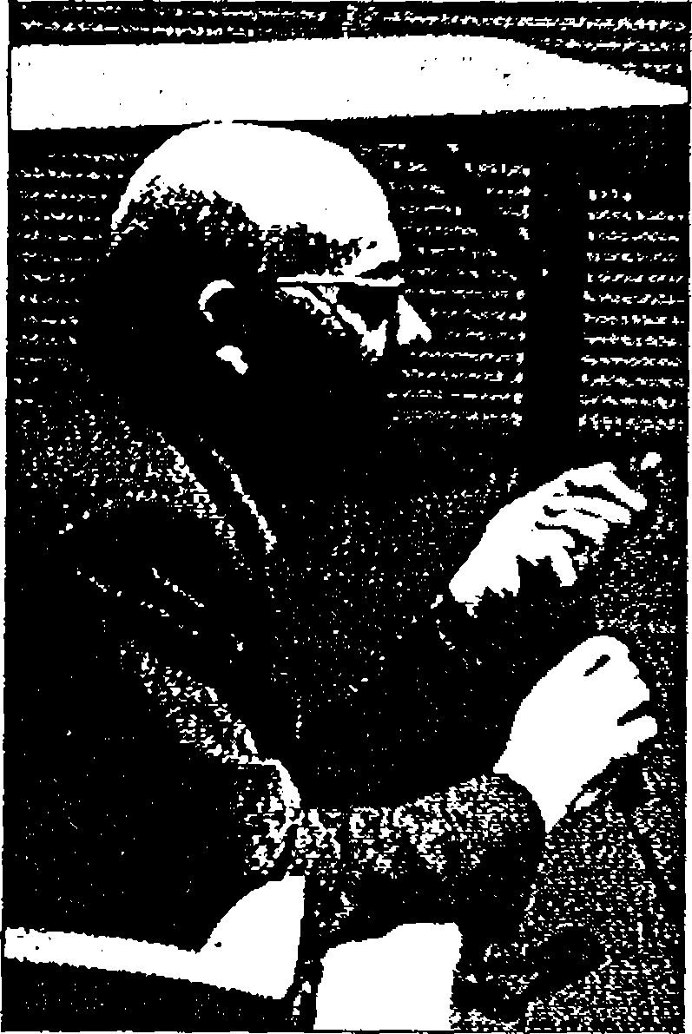
24 CONGRÈS MATHÉMATIQUE JUNIOR 1992

